В ходе рабочего визита 1 ноября 2022г Целинский район посетил Андрей Фатеев - Министр образования Ростовской области и ознакомился с ходом работ по капитальному ремонту в МБОУ Юловская СОШ №6. Все работы ведутся по графику и выполняются в срок.

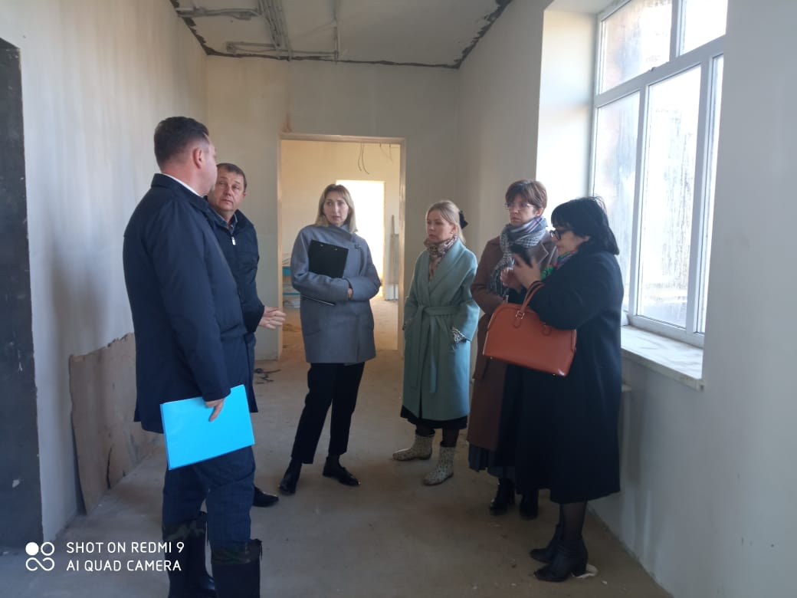 | 